
Міністерство освіти і науки України
Національний технічний університет України
“Київський політехнічний інститут імені Ігоря Сікорського”
Факультет інформатики та обчислювальної техніки
Кафедра інформатики та програмної інженерії

Комп’ютерний практикум №2
Моделювання систем
Тема: Об’єктно-орієнтований підхід до побудови імітаційних моделей
дискретно-подійних систем

Виконав Перевірив:
студент групи ІП-11: Дифучина О.Ю.
Боровков І.І.

Київ 2024
Зміст
1 Мета комп’ютерного практикуму 6
2 Завдання 7
3 Виконання 8
3.1 Загальний приклад 8
3.2 Приклад з нескінченною чергою 10
3.3 Приклад переходу з імовірностями 12
Висновок 15
ДОДАТОК А ТЕКСТИ ПРОГРАМНОГО КОДУ 17

Мета комп’ютерного практикуму
Мета лабораторної роботи - розробити об'єктно-орієнтовану модель системи обслуговування, використовуючи алгоритм імітації за принципом Δt.

Завдання
- Реалізувати алгоритм імітації простої моделі обслуговування одним пристроєм з використанням об’єктно-орієнтованого підходу. 5 балів.
- Модифікувати алгоритм, додавши обчислення середнього завантаження пристрою. 5 балів.
- Створити модель за схемою, представленою на рисунку 2.1. 30 балів.
- Виконати верифікацію моделі, змінюючи значення вхідних змінних та параметрів моделі. Навести результати верифікації у таблиці. 10 балів.
- Модифікувати клас PROCESS, щоб можна було його використовувати для моделювання процесу обслуговування кількома ідентичними пристроями. 20 балів.
- Модифікувати клас PROCESS, щоб можна було організовувати вихід в два і більше наступних блоків, в тому числі з поверненням у попередні блоки. 30 балів.

Виконання

Загальний приклад

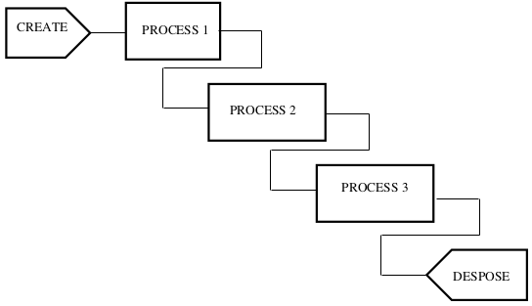

Рисунок 3.1 — Загальна схема моделі

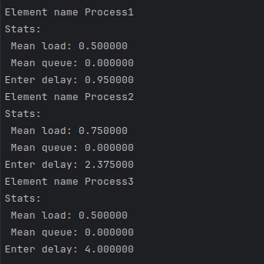

Рисунок 3.2 — Результат виконання моделі, побудованої за заданою схемою

Затримка надходження | Затримка обробки Process 1 | Затримка обробки Process 2 | Затримка обробки Process 3 | Максимальна довжина черги Processor 1 | Максимальна довжина черги Processor 2 | Максимальна довжина черги Processor 3 | Середня довжина черги Process 1 | Середня довжина черги Process 2 | Середня довжина черги Process 3 | Ймовірність відмови Process 1 | Ймовірність відмови Process 2 | Ймовірність відмови Process 3
0.5 | 1 | 2 | 3 | 0 | 0 | 0 | 1.0 | 3.6 | 0.85 | 0.5 | 0.55 | 0.5
0.5 | 1 | 2 | 3 | 5 | 5 | 5 | 0.19 | 0.36 | 0.35 | 0.0 | 0.8 | 0.0
1 | 1 | 2 | 3 | 5 | 5 | 5 | 0.0 | 0.9 | 2.0 | 0.0 | 0.0 | 0.0
2 | 1 | 1 | 2 | 5 | 5 | 5 | 0.0 | 0.0 | 0.0 | 0.0 | 0.0 | 0.0
2 | 1 | 3 | 2 | 5 | 5 | 5 | 0.0 | 0.5 | 0.0 | 0.0 | 0.0 | 0.0
0.2 | 0.1 | 0.3 | 0.2 | 5 | 5 | 5 | 0.0 | 0.22 | 0.0 | 0.0 | 0.0 | 0.0
2 | 1 | 6 | 2 | 5 | 5 | 5 | 0.0 | 2.1 | 0.0 | 0.0 | 0.0 | 0.0
2 | 1 | 6 | 2 | 5 | 2 | 5 | 0.0 | 1.3 | 0.0 | 0.0 | 0.5 | 0.0

Таблиця 1.1 — Таблиця верифікації

Модель з кількома процесами в 1 елементі

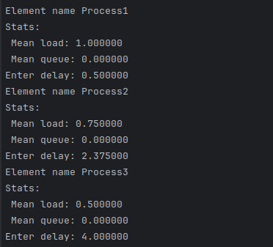
Рисунок 3.3 — Результат виконання моделі, в якій роботу виконує кілька паралельних процесів

Модель з виходом в попередні блоки
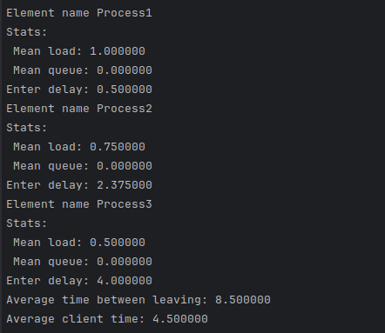

Рисунок 3.4 — Результат виконання моделі, в якій третій блок з шансом в 0.5 повертаються до 1 блоку

Висновок
В ході виконання лабораторної роботи було досліджено об'єктно-орієнтований алгоритм імітації за принципом Δt.

